startIDE
v1.0
Einstieg leicht gemacht
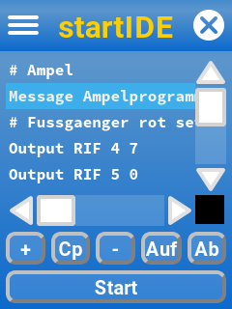
2018/01/01
Menu
Ende
Programm-
code
Codezeile
einfügen / löschen
Code starten
Codezeile auf/ab schieben
startIDE ist eine Programmier-App für die community firmware des TXT Controllers (auch für den TX-Pi und ftduino), mit der sich eine Vielzahl einfacher Modelle programmieren läßt.

startIDE © 2017 Peter Habermehl, peter.habermehl@gmx.de

Basierend auf der community firmware für den fischertechnik ® TXT Controller: http://cfw.ftcommunity.de mit herzlichem Dank an alle Beteiligten.

Besonderer Dank geht an Till Harbaum für den TX-Pi https://github.com/harbaum/tx-pi und seine Motivationsmaßnahmen.
Weiterhin seien erwähnt Richard Kunze, Raphael Jacob und Esther Mietzsch vornehmlich für die Arbeit an der community firmware und Torsten Stuehn für ftrobopy https://github.com/ftrobopy/ftrobopy zur TXT-Programmierung sowie Erik Andresen für die libroboint https://github.com/nxdefiant/libroboint zum Zugriff auf die Robo Interfaces und last but not least Rolf Meingast als „der Tester“.

Inhalt

1. Der Einstieg

